Har du spørsmål? Hverdagsrehabilitering
Kontakt tildeling i kommunen på tlf: 948 00 936 eller
henvend dere til servicetorget på tlf: 612 68 100. 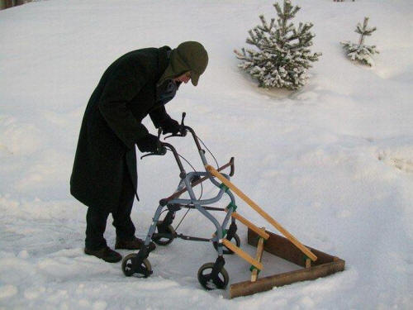

“Borte bra men hjemme best”
Informasjon til pårørende

Hva er hverdagsrehabilitering? Hva kan du forvente av oss?
Hverdagsrehabilitering er tidsavgrenset rehabilitering, hvor Vi kommer hjem til bruker og hjelper til med å trene
opptrening i hverdagslivets gjøremål skjer hjemme hos bruker. på det som er viktig for den enkelte å klare selv i
hverdagen.
Fagpersoner tilpasser opptrening etter brukers behov.

Et tverrfaglig team foretar systematisk kartlegging,og i samarbeid med bruker utarbeides det mål for hva bruker synes er viktig og mestre i sin hverdag.
Målet med dette er at den enkelte får økte tjenester i en tidsavgrenset periode med mål om at gjenvinning samt ivareta ressurser skal oppnås.

Opptreningen er i en tidsavgrenset periode på 3-6
Uker. Evaluering av framgang og justering av mål
Vil skje underveis.

Hvem er vi?
I hverdagsrehabilitering består teamet av ansatte fra hjemmesykepleien,hjemmehjelp, fysioterapeut og ergoterapeut.
Dette teamet vil jobbe sammen med bruke for at den enkelte skal kunne nå de målene de har valgt.
De er viktig at bruker er motivert og bidrar med egeninnsats for å gjenvinne noe av det den enkelte tidligere klarte selv. Et godt samarbeid og god informasjon på tvers av alle grupper, samt pårørende er et viktig hovedelement.

Hvem kan bli med?
For å få hverdagsrehabilitering må den som søker Tjenester fra kommunen oppfylle de ordinære kriterier for kommunale helse-og omsorgstjenester, og øvrige kriterier for rehabilitering.
Søker må være hjemmeboende og ha hatt et fall i funksjon som har bidratt til problemer med å klare ulike gjøremål i hverdagen. Det er viktig her å understreke at ikke alle brukergrupper kan falle innunder et slik type opplegg, da vil hjemmesykepleien ordinært være et tilbud som tidligere.
God kartlegging vil få frem hvilke tjenester den enkelte har behov for.

